KEPOLISIAN NEGARA REPUBLIK INDONESIA
DAERAH SULAWESI SELATAN
DIREKTORAT RESERSE KRIMINAL KHUSUS
“PRO JUSTITIA”

BERITA ACARA PEMERIKSAAN
(TERSANGKA)

------ Pada hari ini Senin tanggal 2 Bulan Maret tahun 2000 dua puluh enam pukul 10 : 00 Wita, saya : -------------------------------------------------------------------------------------------------------

-------------------------------------------------- INDRA, S.H. ---------------------------------------------------

Pangkat AKP NRP 74060594 jabatan Penyidik pada Kantor tersebut diatas berdasarkan Skep Kapolda Sulsel Nomor : Kep/410/VII/2014/Polda Sulsel tanggal 25 Juli 2014 Tentang penunjukan penyidik, Laporan Polisi Nomor : LP/B/779/VIII/2023/SPKT POLDA SULSEL, Tanggal 29 Agustus 2023 dan Surat Perintah Penyidikan Nomor : Sp. Sidik/63.a.8/II/RES.2/2026/Ditreskrimsus, tanggal 10 Februari 2026, telah melakukan pemeriksaan terhadap Tersangka bersama – sama dengan : -------------------------------------
----- 1. Dr. MOKHAMAD RUKIN,S.H., M.H. : Pangkat IPTU NRP 88020779; -----------------
----- 2. BRIPKA RONALD PURNAMA RUPANG,S.H. : Pangkat BRIPKA NRP 86041510;
----- 3. BRIPKA IBRAHIM SANDRE : Pangkat BRIPKA NRP 87080292; ----------------------
----- 4. BRIGPOL WAHYU USMAN KORO : Pangkat BRIGPOL NRP 93120877; ------------
----- 5. BRIGPOL A. RIA MAHARANI : Pangkat BRIGPOL NRP 95120173; -------------------
----- 6. BRIPTU AFRIZAL USMAN, S.H. : Pangkat BRIPTU NRP 98040317; ------------------
----- 7. BRIPTU MUH. RESKI : Pangkat BRIPTU NRP 99090456; -------------------------------
----- 8. BRIPTU AHMAD FADLAN MAKBUL,S.H. : Pangkat BRIPTU NRP 01030181; ------
----- 9. BRIPTU NIRZA YUNISHER : Pangkat BRIPTU NRP 02100182. ------------------------

terhadap seorang Laki - laki yang mengaku Bernama : -----------------------------------------------
N a m a : MARIO LOBERTO PAULUS TAMPUBOLON Bin YOHANES TAMPUBOLON, S.TP. ----------------------------------
Tempat / tanggal lahir : Bekasi / 30 Juni 1990.---------------------------------------------
Agama : Islam .-------------------------------------------------------------------------
U m u r : 35 Tahun -------------------------------------------------------------------
S u k u : Batak ------------------------------------------------------------------------
Kewarganegaraan : Indonesia . ------------------------------------------------------------------
P e k e r j a a n : Wiraswasta, selaku Bussines Branch Manager PT. MANDALA FINANCE.----------------------------------------------------
A l a m a t : Dusun Jauh Pandang Kec. Pitumpanua Kab. Wajo dengan nama pemilik rumah atas nama mertua saya bernama Hj. RUSNI dan Grand River View Cluster Vinca Cross No. 10 Kel. Barombong Kec. Tamalate Kota Makassar. -----------------
Pendidikan : Strata Satu (S1) -----------------------------------------------------------
No. Hand Phone : 081298557840 ------------------------------------------------------------
No. Email : lobhecool@gmail.com ---------------------------------------------------
No. NIK KTP : 5103053006900005 ------------------------------------------------------

------ Ia (MARIO LOBERTO PAULUS TAMPUBOLON Bin YOHANES TAMPUBOLON,S.TP.) diperiksa untuk didengar keterangannya selaku Tersangka sehubungan dengan terjadinya dugaan tindak pidana FIDUSIA sebagaimana dimaksud dalam Pasal 35 Undang - Undang Nomor 42 tahun 1999 tentang Jaminan Fidusia yang terjadi di kantor PT. KB. FINANSIA MULTI FINANCE Cab. Sudiang atas pemberian Kredit Sale and Lease Back atau Jual dan Sewa Kembali berupa 1 (SATU) UNIT Dump Truck merk MITSUBISHI. FUSO.FN62F HD (6x4) M/T Nomor rangka MHMFN62FPJK000012, Nomor Polisi : DD 9080 AO pada PT.KB FINANCIA MULTIFINANCE, CAB. SUDIANG, sehubungan dengan Laporan Polisi Nomor : LP/B/779/VIII/2023/SPKT POLDA SULSEL tanggal 29 Agustus 2023. -------------------------------------------------------------------------------------

----- Atas pertanyaan Penyidik/Penyidik Pembantu yang memeriksa, Tersangka yang diperiksa memberikan keterangan dengan menjawab pertanyaan di bawah ini: : -------------

PERTANYAAN : JAWABAN :

1. Apakah saudara dalam keadaan sehat jasmani dan rohani serta bersediakah saudara diperiksa selaku tersangka dan bersediakah saudara memberikan keterangan yang sebenar-benarnya, jelaskan ?--------------------------------------------------
----- 1. Saya dalam keadaan sehat jasmani dan rohani serta bersedia dimintai keterangan yang sebenar-benarnya sehubungan dengan pemanggilan selaku Tersangka sebagaimana Surat Panggilan Tersangka Ke-1 Nomor : S.Pgl.Tsk.1/125/II/2026 tanggal 10 Februari 2026, yang diserahkan oleh penyidik kepada saya.---------------------------------------------------------------------

2. Saudara pada saat sekarang ini diperiksa sebagai tersangka didalam penyidikan perkara dugaan tindak pidana FIDUSIA sebagaimana dimaksud dalam pasal 35 Undang - Undang nomor 42 tahun 1999 tentang jaminan Fidusia yang terjadi di kantor PT. KB. FINANSIA MULTI FINANCE Cab. Sudiang, berdasarkan Laporan Polisi Nomor : LP/B/779/VIII/2023/SPKT POLDA SULSEL, Tanggal 29 Agustus 2023 dan Surat Perintah Penyidikan Nomor : Sp. Sidik/63.a.8/II/RES.2/2026/Ditreskrimsus, apakah saudara mengerti, jelaskan ? ---------------------------------------------------------------
----- 2. Ya, saya mengerti dan bersedia memberikan keterangan dengan sebenar-benarnya.-------------------------------------------------------------------------------------

- Bahwa sehubungan dengan pemeriksaan saat ini apakah saudara menunjuk penasehat hukum/advokat yang akan mandampingi saudara dalam pemeriksaan saat ini, Jika IYA siapa, dari kantor mana dan dapatkah saudara menyerahkan Surat Kuasanya kepada Penyidik, Jelaskan ? -----------------------------------------------------------
------ 3. Saya sudah menunjuk penasihat hukum pada perkara ini dimana saya sebagai tersangka, yaitu penasehat Hukum dari kantor Advokat dan Konsultan Hukum BOHARI, S.H., M.H. & PARTNERS, beralamat di Jalan Andi Tonro II Nomor 27 Kota Makassar, Nomor Telp. 082293606553 (hp) dengan Surat Kuasa tanggal 23 Oktober 2023 dari pemberi kuasa saya sendiri dan penerima kuasa atas nama BOHARI, S.H., M.H. & MUHAMMAD AMIR, S.H. ----------------------------------------------------------------

- Apakah saudara pernah dihukum atau pernah terlibat dalam suatu perkara pidana sebelumnya, dimana dan dalam perkara apa serta bagaimana putusannya, jelaskan ? ---------------------------------------------------------------------------------------------------
------ 4. Dapat saya jelaskan bahwa saya sama sekali belum pernah terlibat dalam perkara apapun dan belum pernah dihukum untuk suatu perkara. –----------

- Agar saudara jelaskan Riwayat Hidup, Riwayat Pendidikan dan Riwayat Pekerjaan saudara, Jelaskan? --------------------------------------------------------------------------------------
------ 5. Dapat saya jelaskan bahwa Riwayat Hidup, Riwayat Pendidikan dan Riwayat Pekerjaan saya antara lain sebagai berikut : ----------------------------
Riwayat Hidup : -----------------------------------------------------------------------------
Saya adalah keempat dari empat orang bersaudara, dari pasangan Ayah kandung YOHANIS TAMPUBOLON dengan Ibu Kandung RUSDA SIBORO, sudah menuikah dengan RESKIANI dan dikaruniai tiga orang anak kandung bernama DIVYA ALAISATUL HUMAIRAH TAMPUBOLON, AHMAD RAIHAN MAROJAHAN TAMPUBOLON dan AGNIAHURHILIA TAMPUBOLON. ----------------------------------------------------------------------------

Riwayat Pendidikan : ----------------------------------------------------------------------
- SD Strada Kampung Sawah Bekasi selesai tahun 2002; -------------------
- SMP Strada Santana Jakarta Timur selesai tahun 2005; -------------------
- SMA Bhakti Jakarta Timur selesai 2008; ----------------------------------------
- Universitas Udayana Bali selesai tahun 2012. ---------------------------------

Riwayat Hidup : ---------------------------------------------------------------------------
- Tahun 2012 saya bekerja pada Bank Rakyat Indonesia (BRI) selaku Kredit Analis Menengah pada Kantor Wilayah Prov. Bali; ------------------
- Tahun 2016 saya bekerja pada PT. SINAR MITRA SEPADAN FINANCE-Jakarta selaku Manajemen Development Program. -----------
- Tahun 2019 saya bekerja pada PT. FINANCIA MULTI FINANCE sampai tahun 2022; -------------------------------------------------------------------
- Tahun 2023 saya bekerja Pada PT. NUSA SURYA CIPTA DANA sampai dengan saat sekarang ini. ------------------------------------------------

- Bahwa sehubungan dengan keterangan saudara di atas, agar saudara menjelaskan tugas pokok dan fungsi saudara saat menjabat sebagai BRANCH MANAGER PT. KB. FINANSIA MULTI FINANCE cab. Sudiang, Jelaskan ? -----------------------------------
------ 6. Dapat saya jelaskan tugas dan tanggung jawab saya BRANCH MANAGER PT. KB. FINANSIA MULTI FINANCE Cab. Sudiang yaitu melakukan Monitoring terhadap kegiatan yang dilakukan oleh bagian Marketing dan Collection dalam rangka pencapaian target dari Kantor Pusat, dimana Target tersebut telah ditentukan didalam bentuk Dokumen Standard Opersional Prosedur (SOP) yang berbicara tentang Presentasi Target Bulanan dan Presentasi Target Tahunan yang terkhusus untuk produk kendaraan bermotor roda 4 (empat), selain itu saya juga bertanggung jawab untuk melakukan Approve pengajuan pinjaman uang dengan agunan kendaraan roda 4 (empat) dengan maksimal pengajuan kredit maximal 150.000.000,- (seratus lima puluh juta rupiah) dan melaksanakan kegiatan perkantoran sesuai SOP yang ditetapkan oleh PT. KB. FINANSIA MULTI FINANCE. ------------------------------------------------

- Agar saudara jelaskan dasar penunjukan saudara sebagai Karyawan dari PT. FINANCIA MULTI FINANCE Cab. Sudiang dan selaku BRANCH MANAGER PT. KB. FINANSIA MULTI FINANCE Cab. Sudiang pada tahun 2022, jelaskan ? ------
------ 7. Dapat saya jelaskan bahwa dasar penunjukan saya diangkat menjadi Karyawan tetap PT. FINANCIA MULTI FINANCE Cab. Sudiang berdasarkan Dokumen Surat Keputusan Direksi PT. FINANCIA MULTI FINANCE Cab. Sudiang Makassar Surat Nomor : 2020/03/000245 tanggal 27 Maret 2020 tentang Pengangkatan sebagai Karyawan Tetap dengan penempatan jabatan selaku Branch Manager KMOB dan untuk pengangkatan saya selaku BRANCH MANAGER PT. KB. FINANSIA MULTI FINANCE Cab. Sudiang berdasarkan SK. Direksi PT. KB. FINANSIA MULTI FINANCE Cab. Sudiang yang dokumennya akan saya kepada Penyidik. ---------------------------------------------------------------------------
- Agar saudara jelaskan, bergerak di bidang usaha apa saja PT. KB. FINANSIA MULTI FINANCE Cab. Sudiang,Jelaskan ? -----------------------------------------------------------------
------ 8. Dapat saya jelaskan PT. KB. FINANSIA MULTI FINANCE cab. Sudiang bergerak dibidang kredit pembiayaan pembelian produk elektronik dan kendaraan bermotor roda 2 (dua), serta pinjaman dana kepada nasabah dengan agunan kendaraan bermotor roda 2 (dua) dan roda 4 (empat). -----

- Agar saudara jelaskan ketentuan dan persyaratan apa saja yang harus dipenuhi oleh calon debitur agar dapat menjadi debitur pada PT. KB FINANSIA MULTI FINANCE, Jelaskan ? --------------------------------------------------------------------------------------------------
----- 9. Dapat saya jelaskan bahwa untuk menjadi debitur pada PT. KB FINANSIA MULTI FINANCE, Costumer harus memiliki riwayat BI Checking yang tidak bermasalah dan dibuktikan dengan hasil dari pemeriksaan aplikasi PEFINDO dan melengkapi dokumen-dokumen sesuai yang di persyaratkan seperti KTP SUAMI ISTRI DAN KK, SURAT IZIN USAHA, NPWP untuk Pengajuan diatas Rp.50.000.000, PBB RUMAH, MUTASI REKENING, SLIP GAJI.------------------------------------------------------------------

9. Agar saudara jelaskan fasilitas credit pada kantor PT. KB FINANSIA MULTI FINANCE Cab. SUDIANG yang dapat diambil oleh nasabah,Jelaskan ? -----------------
----- 9. Dapat saya jelaskan bahwa fasilitas credit pada kantor PT. KB FINANSIA MULTI FINANCE Cab. SUDIANG yang dapat diambil oleh nasabah hanya 1 (satu) fasilitas credit yaitu pinjam dana (Sale and Lease-Back).-------------

- Saudara jelaskan apa yang dimaksud dengan Fasilitas Pinjam Dana (Sale and Lase Back) pada PT. FINANCIA MULTI FINANCE Cab. Sudiang, Jelaskan ? ------------------
----- 10. Dapat saya jelasakan bahwa pembiayaan Pinjam Dana (Sale and Lease Back) yaitu unit kendaraan dan BPKB harus milik calon Debitur terlebih dahulu sebelum mengajukan permohonan credit.--------------------------------
11. Jjika demikian apakah fasilitas pinjam dana (Sale Lease-Back) dapat dilakukan dengan cara pembelian unit kendaraan melalui Shoowroom, Jelaskan ? -----------------
----- 11. Dapat saya jelaskan bahwa Fasilitas kredit Pinjam Dana (Sale and Lease Back) tidak boleh dilakukan dengan cara pembelian mobil melalui Showroom. ---------------------------------------------------------------------------------
12. Mengapa sehingga pembiayaan pinjam dana dengan cara pembelian unit kendaraan di Showroom dilarang atau tidak boleh dilakukan pada kantor PT. FINANCIA MULTI FINANCE Cab. Sudiang Makassar yang saudara pimpin pada tahun 2022, Jelaskan ? --------------------------------------------------------------------------------------------------
----- 12. Dikarenakan dari prosesnya sudah sangat jauh berbeda seperti fasilitas kredit jual beli pada saat pengajuan BPKB harus berada di showroom dan pencairan kredit dikirim ke rekening showroom, sedangkan pinjam dana BPKB harus di setor ke PT. KB. Finansia Multi Finance dan pencairan ke Rekening debitur. -------------------------------------------------------

13. Saudara jelaskan mekanisme atau SOP permohonan kredit dengan pinjam dana (Sale end Lease-Back) dari permohonan pengajuan sampai dengan diapprovenya atau disetujuinya fasilitas kredit tersebut, Jelaskan ? ------------------------------------------
------ 13. Dapat saya jelaskan bahwa mekanisme atau SOP permohonan kredit dengan pinjam dana (sales end lisback) dari permohonan pengajuan sampai dengan diapprove atau disetujuinya fasilitas kredit tersebut yaitu Awalnya agent mengirim berkas (KTP Suami Istri dan KK) calon debitur ke marketing PT. KB. Finansia Multi Finance dan Marketing mengirim berkas tersebut ke Credit Scouring untuk dilakukan BI Checking, setelah hasil BI Checking keluar dan tidak bermasalah, marketing akan melakukan komunikasi kepada surveyor dan credit analis (CA) untuk proses survey konsumen, setelah proses survey telah dilakukan dan berkas-berkas pengajuan dilengkapi calon debitur maka pengajuan permohonan kredit debitur akan di input oleh admin melalui system Confince seperti berkas mandatory (KTP, KK, NPWP), akumulasi rekening Koran 3 sampai 6 bulan terakhir, data usaha / slip gaji, serta data unit kendaraan, setelah itu CA dan BM memberikan rekomendasi pengajuan kredit calon debitur kepada RM (regional manager). -------------

- Apakah saudara kenal dengan Lk. MULYADI AMRI, Jika ia sejak kapan dan ada hubungan apa dengan saudara, Jelaskan ?------------------------------------------------------
----- 14. Dapat saya jelaskan saya mengenal sdr. MULYADI AMRI pada saat melakukan penandatanganan pencairan permohonan kredit pada kantor sebagaimana Dokumen Perjanjiannya yang saya ketahui berupa pembiayaan Modal Kerja dengan cara Jual dan Sewa Balik Sale And Leaseback dengan Nomor : 05592122003169 tanggal 18 Februari 2022 dengan Nilai Pembiayaan sebesar Rp. 649.570.400, Tenor selama 36 Bulan, Nilai Angsuran Rp.25.830.000 perbulan sejak bulan Februari tahun 2022 tempat saya bekerja pada masih menjabat sebagai kepala cabang PT. KB. Finansia Multi Finance cab. sudiang, sekitar tahun 2021, namun saya lebih dahulu mengenal AMRI merupakan ayah kandung dari saudara MULYADI AMRI yang pada akhirnya menjadi Debitur pada Proses pengambilan Kredit Sale And Lease-Back. ------------------------------

- Berdasarkan keterangan saudara, mengapa debitur harus menggunakan penanggung jawab dalam pengajuan kredit sdr. MULYADI AMRI, Jelaskan ?----------
------ 15. Dapat saya jelaskan adapun sdr. MULYADI AMRI menggunakan penaggung jawab, dikarenakan pada awalnya pengajuan kredit yang diajukan oleh 1 (satu) Unit Dump Truck merk MITSUBISHI. FUSO.FN62F HD (6x4) M/T Nomor rangka MHMFN62FPJK000012 pada, Nomor Polisi : DD 9080 AO pada PT.KB FINANCIA MULTIFINANCE, CAB. SUDIANG, , dimana pada saat saudara AMRI yang berkomunikasi pertama kali kepada saya dengan meminta bantuan untuk di dibantu pembelian Unit Kendataan berupa Dump Truck Fuso sebanyak 2 (Dua) Unit namun pada waktu itu hasil penilaian Adminstrasi saudara AMRI tidak dapat diterima dikarenakan umur yang bersangkutan sudah lebih dari 60 tahun, namun pada waktu itu saya kemudian menghubungi saudara DEDEN selaku Regional Manager untuk Wilayah Sulawesi dan Ambon dengan menanyakan bagaimana terhadap Calon Debitur yang umurnya telah lanjut usia dari 60 (enam puluh) tahun, yang pada waktu itu dijawab oleh saudara DEDEN bahwa gunakan Identitas dari saudara sedarah yang ada didalam dokumen Kartu Keluarga, namun untuk bukti percakapan saya Bersama dengan saudara DEDEN untuk menanyakan hal tersebut saya tidak dapat memperlihatkan kepada Penyelidik yang menerangkan bahwa saya pernah menghubungi saudara DEDEN melalui Telfon Whats App dengan Nomor dari saudara DEDEN 082118804999, dengan tetap memposisikan saudara H. AMRI selaku Penanggung Jawab atau Penjamin kepada saudara MULYADI AMRI. --------------------------------------

- Bahwa sehubungan dengan keterangan saudara diatas yang menerangkan bahwa “sdr. MULYADI AMRI menggunakan penaggung jawab, dikarenakan pada awalnya pengajuan kredit yang diajukan oleh sdr. H. AMRI tidak dapat diterima dikarenakan umur yang bersangkutan sudah lebih dari 60 tahun”, jelaskan latarbelakang sehingga saudara tetap mengarahkan saudara H. AMRI untuk dapat mengajukan Permohonan Pembiayaan Kepemilikan Mobil yang bukanlah miliknya dengan menggunakan Identitas dari anak kandungnya yaitu saudara MULYADI AMRI, jelaskan ? --------------------------------------------------------------------------------------------------
------ 16. Dapat saya jelaskan bahwa dengan adanya adanya kondisi bahwa walaupun saya mengetahui bahwa saudara MULYADI AMRI bukanlah pemilik mobil, dimana pada waktu itu saya menanyakan hal tersebut kepada saudara AMRI HS. bahwa “bagaimana dengan BPKB kendaraan tersebut ? ” selanjutnya dijawab oleh saudara AMRI HS. bahwa “ akan menyiapkan pada saat tahapan pegajuan sudah berjalan untuk dokumen BPKB dari kedua kendaraan truk Fuso tersebut, selanjutnya saya menyampaikan kepada saudara AMRI HS. untuk memasukkan dokumen Persyaratan berupa Dokumen Identitas dari saudara MULYADI AMRI yang merupakan anak kandungnya untuk menjadi Debitur pada Pembiayaan terhadap rencana Pembelian Kendaraan berupa 2 (dua) unit Truk Fuso tersebut yang salahsatunya berupa 1 (satu) Unit Dump Truck Merk MITSUBISHI. FUSO.FN62F HD (6x4) M/T Nomor rangka MHMFN62FPJK000012 pada PT.KB FINANCIA MULTIFINANCE, CAB. SUDIANG, Nomor Polisi : DD 9080 AO, dimana pada waktu itu saudara AMRI HS. Dating membawa dokumen kelengkapan berkas pengajuan tersebut ke kantor saya dengan menyerahkan kepada saudara RUSLAN selaku Security yang bertugas pada waktu itu, kemudian saya mengetahui bahwa proses untuk permohonan dari saudara AMRI HS yang menggunakana identitas dari anak kandungnya yaitu saudara MULYADI AMRI telah berproses melalui akun saya selaku Branch Manager didalam Aplikasi System Confins yang merupakan Aplikasi Pengajuan yang dipakai hampir keseluruha Pembiayaan, setelah dokumen didalam tahapan aplikasi tersebut selesai diinput oleh saudara ASMIL atau sauadri DIAN selaku Back Office Operation PT. FINANCIA MULTI FINANCE Cab. Sudiang barulah saya selaku Branch Manager membuka akun saya tersebut untuk mengecek kelengkapan yang dimasukkan oleh calon debitur, selanjutnya saya mengisi dokumen Approval tingkat cabang pada lembaran ANALISA KELAYAKAN DAN KEPUTUSAN KREDIT dengan saya tutup pada Kolom tanda tangan, selanjutnya dokumen Formulir Pengajuan saudara MULYADI AMRI dikirimkan melalui Pdf. Oleh saudara AS. PARAWANSYAH ke Credit Regional Manager (CRM) yang dijabat oleh saudara NAMSOR PAKPAHAN selanjutnya diajukan kepada Regional Manager (RM) yang dijabat oleh saudara DEDEN, selanjutnya diajukan kepada GENERAL MANAGER BISNIS (GMB) yang dijabat oleh saudara BENNY yang akan meneruskan selanjutnya kepada Credit Analys – Head Office (CA-HO), selanjutnya dokumen permohonan tersebut diajukan kepada Credit Operation Manager (COM) yang dijabat oleh saudara MICHAEL HELMI, yang kemudian menyampaikan dokumen tersebut kepada Tim Approved kantor pusat yang terdiri dari : -------------------------------------------
- General Manager Credit (GM Credit) dijabat oleh saudara TRISNA WIDJAJA; ------------------------------------------------------------------------------
- Direktur Marketing dijabat oleh HERI SD; --------------------------------------
- Presiden Direktur dijabat oleh saudara YAP TJAY HING. -----------------
Setelah ketiganya bertanda tangan dan atau menuliskan Keputusannya selanjutnya dilakukan Approval melalui System CONFINS tersebut oleh setiap tahapan sebagaimana dokumen Pengajuan fisiknya, setelah Approval melalui System Confins telah terlaksana barulah saudari INDRA selaku Tim Operation PT. FINANCIA MULTI FINANCE Cab. Sudian melakukan Verifikasi dan Proses Pencairan. --------------------------------------

- Diperlihatkan kepada saudara Dokumen Elektronik berupa tangkapan layar Percakapan Pesan Masuk antara Nomor Kontak 081271457077 milik saudara AMRI HAJI SIA dengan Nomor Kontak 081 298 557 840 sebagaimana Nama Kontak yang tersimpan oleh saudara AMRI HAJI SIA, didalam Aplikasi Whats App antara lain sebagai berikut :
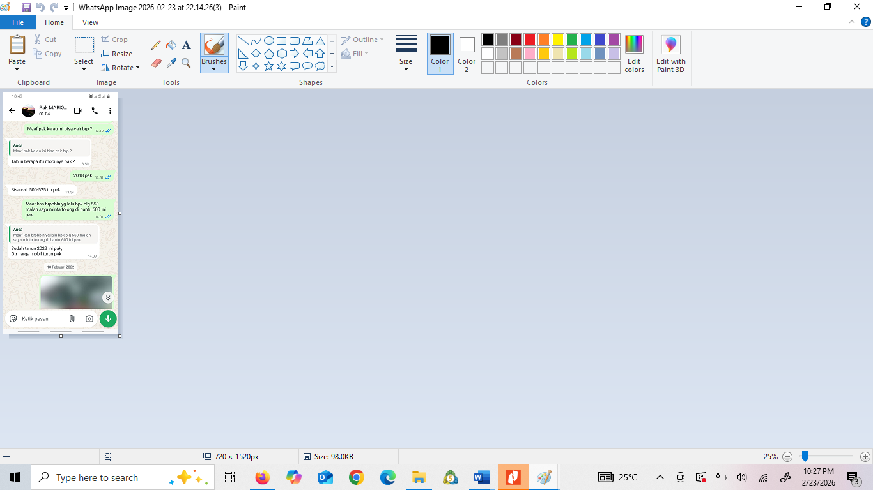
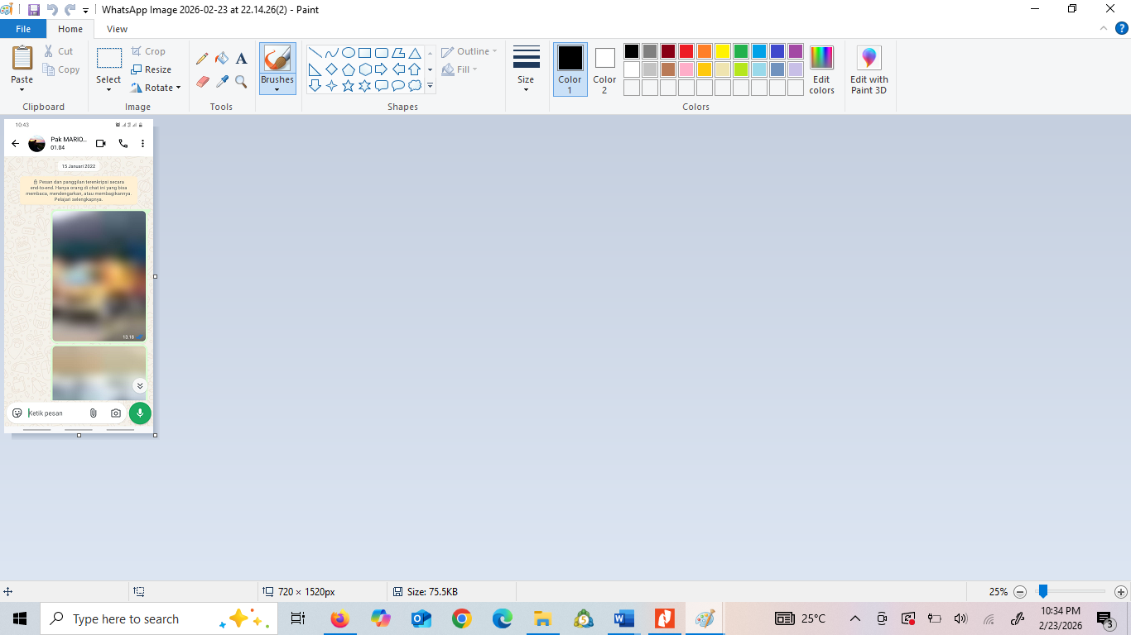

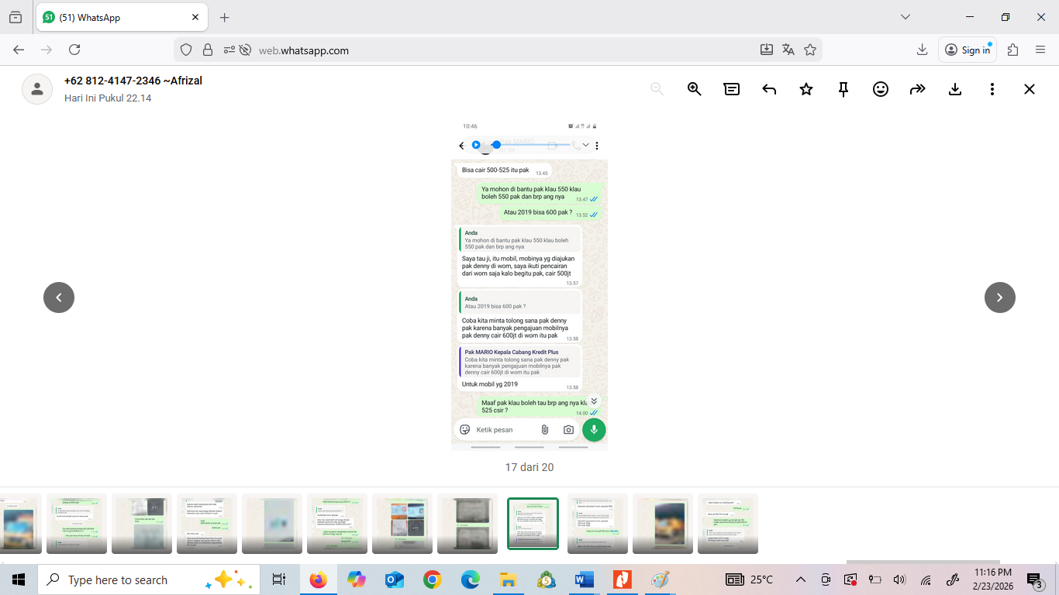
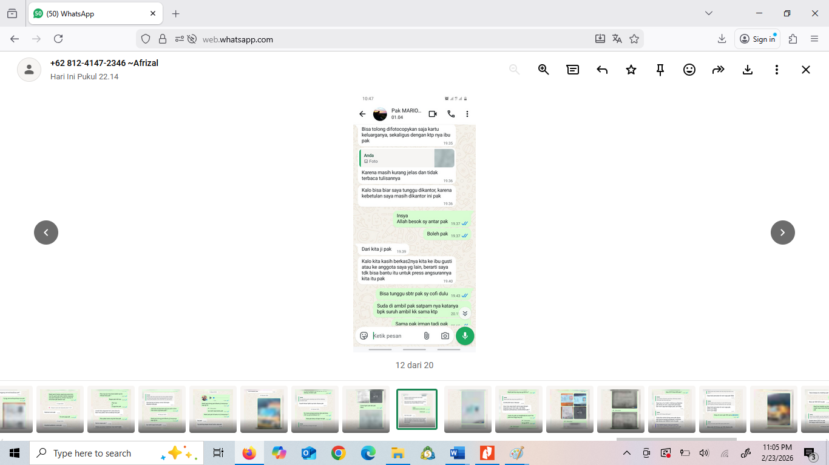

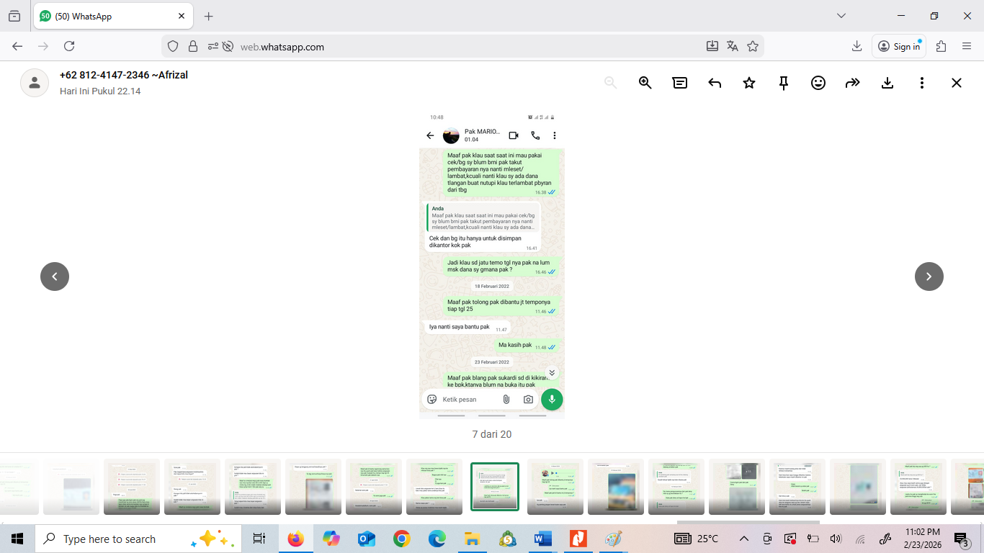
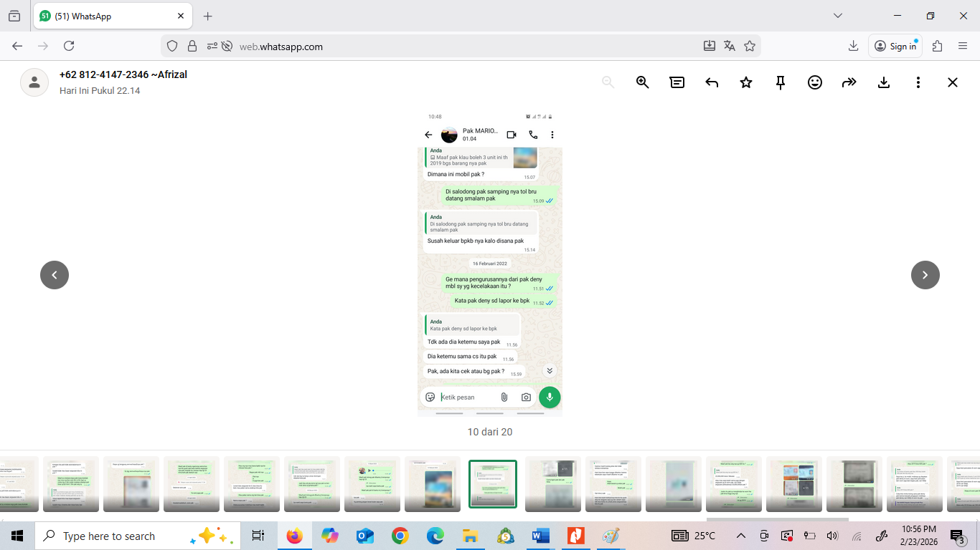

Ditanyakan kepada saudara apakah Nomor Kontak 081 298 557 840 adalah milik saudara, Jika YA, jelaskan bentuk percakapan tersebut, jelaskan ? ------------------------
---- 17. Tangkapan layar tersbeut benar menerangkan percakapn saya dengan saudara AMRI, dengan pembahasan kami sebagaiberikut : ----------------------

Percakapan saya dengan saudara AMRI HS. pada tanggal 15 Januari 2022, dimana saya menerima foto Unit Dump Truck yang akan dibelidbeilunimana foto kendaraan tersebut berada pada gudang milik H. SUKARDI

Percakapan saya dengan saudara AMRI HAJI SIA yang menanyakan Berapakah Nilai Pencairan yang akan saya yang akan sauya beran terhadap Permintaan Pembiayaan dari Unit Dump Truck yang akan saya beli, kemudian dijawab oleh saudara MARIO LOBERTO P.T. bahwa “bisa cair 500 atau 520, karena kendaraan tahun 2018”

Percakapan saya dengan saudara AMRI HS. dimana unit kendaraan tersebut dimana saudara AMRI HAJI SIA menanyakan kepada saya nilai pencairan yang didapatkannya terhadap Unit kendaraan berupa Truk Fuso tahun 2019

Percakapan saya dengan saudara MARIO LOBERTO yang menerangkan bahwa saudara MARIO LOBERTO menanyakan Keberadaan Unit 1 (satu) Unit kendaraan Dump Truck merk MITSUBISHI. FUSO.FN62F HD (6x4) M/T, Nomor rangka MHMFN62FPJK000012, Nomor Polisi : DD 9080 AO1, Warna Orange, selanjutnya saya jawab bahwa kendaraan tersebut berada di Salodong, selanjutnya dijawab oleh saudara MARIO LOBERTO bahwa susah keluar BPKBnya disana”

Percakapan saya dengan saudara AMRI HAJI SIA yang membahas tentang rencana saudara AMRI HAJI SIA untuk untuk memasukkan dokumen kelengkapan pengajuan kredit Pembelian Mobil Bekas tersebut, dimana saya menyampaikan kepada saudara AMRI HAJI SIA apaabila dokumen Identitas anak saya MULYADI AMRI dan Dokumen Identitas dari saudara AMRI HAJI SIA selaku penjamin diserahkan kepada orang lain maka Pengajuannya tidak dapat saya bantu untuk menurunkan Nilai Angsurannya yang sebelumnya sebesar Rp.26.100.000 setiap bulan untuk menjadi Rp. 25.830.000 setiap bulan.

- Diperlihatkan kepada saudara dokumen pengajuan sdr. MULYADI AMRI pada PT. FINANCIA MULTI FINANCE Cab. Sudiang dengan Nomor Sertifikat Jaminan Fidusia Nomor : W23.00042905.AH.05.01 tahun 2022 tanggal 02 Maret 2022, apakah saudara mengenal dokumen pengajuan tersebut, Jelaskan ? --------------------
------ 18. Dapat saya jelaskan bahwa benar dokumen tersebut adalah dokumen pengajuan kredit sdr. MULYADI AMRI pada PT. Finansia Multi Finance Cab. Sudiang. ------------------------------------------------------------------------------

- Diperlihatkan kepada saudara Lembar Form Pengajuan pada dokumen pengajuan kredit sdr. MULYADI AMRI, sebagaimana gambar dibawah ini : ---------------------------
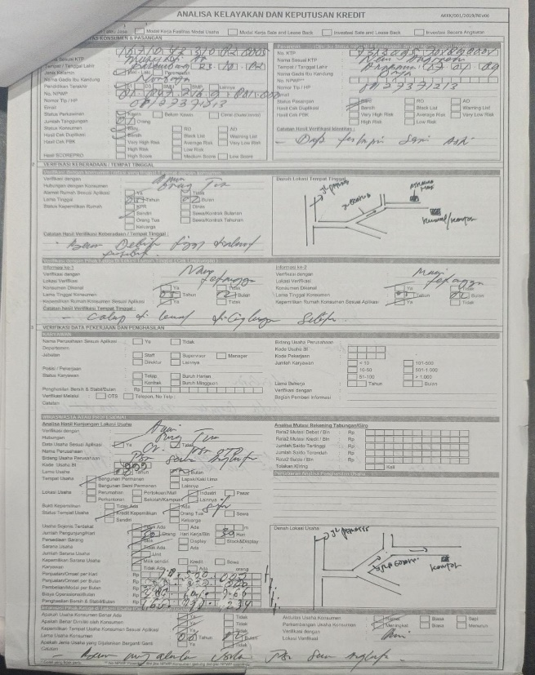
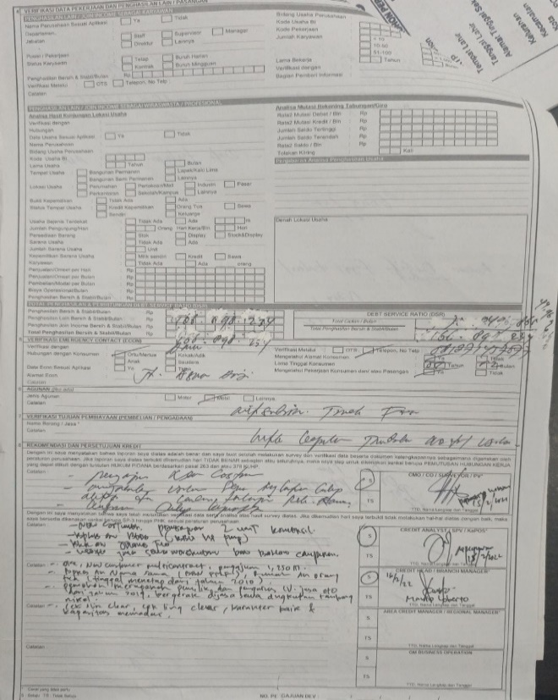

Ditanyakan kepada saudara pada saat formular tersebut dilakukan pengisian oleh Debitur saudara MULYADI AMRI, siapakah dari Kantor PT. FINANCIA MULTI FINANCE Cab. Sudiang yang mendampingi saudara MULYADI AMRi untuk melakukan pengisian dan siapakah yang mengisi dokumen tersebut dari pihak PT. FINANCIA MULTI FINANCE Cab. Sudiang, Jelaskan ? --------------------------------------
----- 18. Dapat saya jelaskan terkait form pengajuan yang diperlihatkan kepada saya, dapat saya jelaskan bahwa yang mengisi data pada formulir tersebut adalah saudara MULYADI AMRI yang didampingi oleh petugas kami yaitu petugas Marketing sdr. ANDI ADRIANSYAH FIRMAN, sampai dengan pengisian penunjukan AGENT berdasarkan siapa yang menawarkan fasilitas kepada calon debitur, dimana didalam dokumen tersebut dituliskan adalah saudara NUR IKHSAN AHMAD. setelah itu dokumen tersebut telah diisi oleh saudara ANDI ADRIANSYAH FIRMAN selaku Credit Marketing Officer (CMO) pada Kolom AGUNAN dan Kolom VERIFIKASI TUJUAN PEMBIAYAAN (PEMBELIAN/PENGADAAN), selanjutnya sampai pada tahap REKOMENDASI DAN PERSETUJUAN KREDIT dimana didalam dokumen tersebut yang diperlihatkan oleh Penyidik pada Kolom Catatan dan Kolom Tanda Tangan Petugas Kredit terdapat Penulisan sebanyak 4 (empat) Poin yang merupakan Analisa dan Rekomendasi saya kepada Tim Approval Pusat pada tahap selanjutnya antara lain : -----------------------------------------------------------------
- OKE, NEW COSTUMER MULTI KONTRAK, PENGAJUAN 1,250 M; -------------------------------------------------------------------
- BPKB AN. NAMA SAMA (BBN MF), RUMAH AN. ORANG TUA (TINGGAL MENETAP DARI TAHUN 2010);---------------
- PEMOHON MERUPAKAN PEMILIK DAN PENGURUS CV. JASA OTO DARI TAHUN 2017, BERGERAK DI JASA SEWA ANGKUTAN TAMBANG NIKEL; --------------------------
- CEK SLIK CLEAR, CEK LINK CLEAR, KARAKTER BAIK DAN KAPASITAS MEMADAI. ---------------------------------------

dan kemudian saya Lingkari pada Kode Huruf S yang berarti SETUJU berdasarkan Kewenangan Jabatan saya selaku KEPALA KREDIT (CREDIT HEAD) / BRANCH MANAGER selanjutnya saya tutup dengan Tandatangan sebagaimana yang terlihat didalam dokumen yang diperlihatkan oleh Penyidik kepada saya pada pemeriksaan saat sekarang ini. --------------------------------------------------------------------------------

- Agar saudara menjelaskan apakah AGENT an. Sdr. NUR IKHSAN AHMAD yang menawarkan kredit kepada calon debitur terkait dokumen pengajuan kredit sdr. MULYADI AMRI, terdaftar sebagai agent pada PT. KB. Finansia Multi Finance cab. Sudiang, Jelaskan ? -------------------------------------------------------------------------------------
------ 20. Dapat saya jelaskan bahwa sepengetahuan saya Sdr. NUR IKHSAN AHMAD terdaftar sebagai agent pada PT. KB. Finansia Multi Finance Cab. Sudiang ------------------------------------------------------------------------------

- Agar saudara jelaskan fasilitas credit apa yang diambil oleh Sdr MULYADI AMRI pada kantor PT. KB FINANSIA MULTI FINANCE Cab. Sudiang, Jelaskan ? ------------
------ 21. Dapat saya jelaskan bahwa Jenis fasilitas credit yang diambil Sdr. MULYADI AMRI yaitu jenis credit pinjam dana dengan jaminan BPKB atau dalam bentuk Kredit Sale And Lease Back. ---------------------------------

- Saudara Jelaskan jenis kendaraan yang diajukan untuk dijadikan agunan oleh sdr. MULYADI AMRI pada kantor PT. KB FINANSIA MULTI FINANCE Cab. Sudiang, jelaskan ? ---------------------------------------------------------------------------------------------------
------ 22. Unit yang diajukan oleh sdr. MULYADI AMRI pada kantor PT. KB FINANSIA MULTI FINANCE Cab. Sudiang adalah 2 (dua) Unit kendaraan jenis Dump Truck merk MITSUBISHI.FUSO FN62F HD (6x4) M/T tahun 2018----------------------------------------------------------------------------

- Agar saudara menjelaskan berapa total pengajuan kredit pinjam dana yang sdr. MULYADI AMRI, ajukan kepada pihak PT. KB. Finansia Multi Finance cab. Sudiang, jelaskan ? ---------------------------------------------------------------------------------------------------
------ 23. Saya lupa berapa jumlah kredit yang diajukan oleh saudara MULYADI AMRI, namun singat saya sekitar 1,2 Milyar untuk 2 unit kendaraan penjamin.------------------------------------------------------------------------------------

- Terkait keterangan saudara diatas, sepengetahuan saudara pada saat sdr. MULYADI AMRI melakukan pengajuan kredit pinjam dana dengan jaminan BPKB pada PT. KB. Finansia Multi Finance cab. Sudiang, apakah kendaraan yang diajukan untuk dijadikan jaminan tersebut, telah menjadi hak milik sdr. MULYADI AMRI, jelaskan ? -
------ 24. Dapat saya jelaskan bahwa seingat saya pada saat sdr. MULYADI AMRI melakukan pengajuan kredit, kendaraan yang dijadikan jaminan tersebut belum sepenuhnya milik sdr. MULYADI AMRI namun dalam proses negosiasi dengan pemilik kendaraan, namun dapat saya jelaskan bahwa kami pada PT. KB. Finansia Multi Finance Cab. Sudiang tidak melakukan proses pengajuan kredit apabila calon debitur tidak menyerahkan BPKB dan kelengkapan dokumen kendaraan asli dari kendaraan yang diajukan untuk dijaminkan. -------------------------------------------------------------------------

- Sepengetahuan saudara siapa pemilik awal dari kendaraan Dump Truck merk MITSUBISHI.FUSO FN62F HD (6x4) M/T yang diajukan sebagai jaminan sdr. MULYADI AMRI pada PT. KB FINANSIA MULTI FINANCE Cab. SUDIANG, jelaskan ? --------------------------------------------------------------------------------------------------
------ 25. Dapat saya jelaskan bahwa seingat saya pemilik awal dari kendaraan Dump Truck merk MITSUBISHI.FUSO FN62F HD (6x4) M/T yang diajukan sebagai jaminan sdr. MULYADI AMRI pada PT. KB FINANSIA MULTI FINANCE Cab. SUDIANG adalah milik antara sdr. H. ADHAR atau H. SUKARDI diamana saya agak lupa pemilik pastinya ------------------------

- Terkait dokumen kelengkapan calon debitur sdr. MULYADI AMRI pada saat mengajukan fasilitas kredit pada PT. KB FINANSIA MULTI FINANCE Cab. SUDIANG, agar saudara menjelaskan bagaimana proses pengumpulan dokumen calon debitur untuk diajukan kepada PT. KB FINANSIA MULTI FINANCE Cab. SUDIANG, jelaskan ? ------------------------------------------------------------------------------------
------ 26. Dapat saya jelaskan bahwa proses pengumpulan dokumen dimulai dari diserahkannya foto copy KTP dan KK sdr. MULYADI AMRI kepada agent dan marketing untuk dilakukan BI Checking, setelah proses BI Checking lolos, marketing kemudian diberikan daftar dokumen yang harus dilengkapi sdr. MULYADI AMRI, pada saat dokumen sdr. MULYADI AMRI telah lengkap, sdr. MULYADI AMRI kemudian menyerahkan langsung

dokumen kelengkapannya kepada SURVEIOR dan CREDIT ANALYS yang di tunjuk pada saat melakukan survey. ---------------------------------------

- Berdasarkan keterangan saudara diatas, dokumen-dokumen apa saja yang harus disiapkan sdr. MULYADI AMRI pada saat proses BI Checking selesai dilakukan yang kemudian akan diserahkan kepada SURVEIOR dan CREDIT ANALYS, jelaskan ? ---
------ 27. Dapat saya jelaskan bahwa dokumen yang disiapkan oleh sdr. MULYADI AMRI kepada petugas yang ditunjuk adalah : --------------------------------------
- KTP / KK; -----------------------------------------------------------------------------------
- NPWP; --------------------------------------------------------------------------------------
- Dokumen Perusahaan; -----------------------------------------------------------------
- Mutasi Rekening Bank. ---------------------------------------------------------------
- Dokumen kepemilikan kendaraan yang dijaminkan. ----------------------------

- Sepengetahuan saudara, apakah dokumen yang saudara sebutkan diatas, telah dipenuhi oleh sdr. MULYADI AMRI dan telah diserahkan kepada petugas yang ditunjuk, jelaskan ? ---------------------------------------------------------------------------------------
----- 28. Sepengetahuan saya sudah lengkap, dikarenakan jika dokumen yang disebutkan diatas belum dilengkapi, dokumen sdr. MULYADI AMRI tidak akan di proses untuk diajukan. ----------------------------------------------------------

- Agar saudara menjelaskan, apakah pada saat berkas pengajuan sdr. MULYADI AMRI lolos BI Checking, kemudian dilakukan proses survey oleh petugas, jelaskan !
------ 29. Dapat saya jelaskan bahwa setelah proses pengajuan BI Checking kemudian dilakukan proses survey dimana yang melakukan survey adalah sdr. PRASETYO WIBOWO (SURVEIOR) dan AS PARAWANSAH (Credit Analys). ----------------------------------------------------------------------------------------

- Agar saudara menjelaskan, apakah pada saat dilakukan survey, laporan kegiatan survey dilaporkan kembali kepada saudara, jelaskan ? ----------------------------------------
------ 30. Dapat saya jelaskan bahwa setelah proses survey petugas yang ditunjuk melaporkan via lisan kepada saya terkait layak atau tidaknya pengajuan kredit debitur di proses berdasarkan hasil survey, dan kemudian hasil survey dibuat dalam bentuk laporan pengisian formulir Analisa Kelayakan Kredit, yang di tanda tangani oleh SURVEIOR, Credit analys dan saya selaku Branch Manager ------------------------------------------------------------------

- Setelah proses survey dilakukan, agar saudara menjelaskan langkah yang selanjutnya dilakukan untuk memproses pengajuan kredit sdr. MULYADI AMRI, jelaskan ? ---------------------------------------------------------------------------------------------------
------ 31. Dapat saya jelaskan, proses selanjutnya yang dilakukan adalah memeriksa kelengkapan dokumen yang diajukan oleh debitur dimana yang melakukan pemeriksaan adalah sdr. ABD HABIB selaku Supervisor yang kemudian dilaporkan kembali kepada saya terkait kelengkapan berkas pengajuan, setelah berkas pengajuan dianggap lengkap kemudian dilakukan pengisian FORM Pengajuan kredit oleh Andi Adriansyah Firman selaku marketing dan kemudian di persiapkan untuk dilakukan pengiriman berkas pengajuan ke AREA CREDIT MANAGER yang saya lupa namanya, kemudian di teruskan ke REGIONAL MANAGER yaitu sdr. DEDEN untuk proses Approval, kemudian di kirimkan ke kantor pusat-------------------------------------

- Berdasarkan keterangan saudara diatas, agar saudara menjelaskan dokumen pengajuan apa saja yang yang dikirimkan ke kantor pusat setelah proses analisa dokumen pengajuan dan survey selesai dilakukan oleh petugas, jelaskan ! --------------
------ 32. Dapat saya jelaskan, dokumen yang di ajukan ke kantor pusat adalah : -----
- Form Pengajuan
- KTP / KK
- NPWP
- Dokumen Perusahaan
- Mutasi Rekening Bank
- Dokumen kepemilikan kendaraan yang dijaminkan
- Memo pengajuan --------------------------------------------------------------------------

- Agar saudara menjelaskan siapa yang menerima dokumen pengajuan calon debitur pada saat dikirim ke kantor pusat, dan agar saudara menjelaskan tujuan pengiriman berkas pengajuan dikirim ke kantor pusat, jelaskan ? --------------------------
------ 33. Dapat saya jelaskan, bahwa petugas yang menerima dokumen pengajuan sdr. MULYADI AMRI adalah sdr. ALEXANDER NAPITUPULU yang bertugas untuk menganalisa kelayakan kredit serta kelengkapan berkas calon debitur, yang kemudian dibuat dalam laporan AKK (Analisa Kelayakan Kredit) dan di teruskan ke sdr. MICHAEL HELMI selaku Credit Operation Manager, TRISNA WITJAJA selaku GM Credit, HERI SD selaku Direktur Bisnis dan CAP TJAY HING selaku Presiden Direktur untuk proses approval pengajuan kredit. ------------------------------------------------------

- Pada saat pengajuan kredit sdr. MULYADI AMRI disetujui, agar saudara menjelaskan bagaimana proses penerimaan kredit yang diajukan debitur, jelaskan ?
----- 34. Setelah pengajuan kredit debitur diterima, debitur kemudian dihubungi oleh PT. KB FINANSIA MULTI FINANCE Cab. SUDIANG untuk melakukan penandatangan perjanjian kredit dan proses pencairan dana di kantor PT. KB FINANSIA MULTI FINANCE Cab. SUDIANG.-----------------------------------

- Apakah pada saat debitur dipanggil untuk melakukan penandatanganan perjanjian kredit dan proses pencairan, apakah debitur langsung menerima fasilitas kredit yang diajukannya, jelaskan ? ---------------------------------------------------------------------------------
----- 35. Terkait pengajuan kredit sdr. MULYADI AMRI, bahwa yang bersaNgkutan belum menerima fasilitas kredit yang diajuakan pada hari itu, dikarenakan masih menunggu proses pengecekan ABSAH blokir BPKB dari pihak SAMSAT, adapaun pemberian fasilitas kredit esok harinya yang di proses langsung oleh admin .----------------------------------------------------------

- Berdasarkan keterangan saudara diatas, bagaimana proses pencairan fasilitas kredit yang diajukan oleh sdr. MULYADI AMRI, jelaskan ? --------------------------------------------
------ 36 Dapat saya jelaskan bahwa adapun proses pencairan fasilitas kredit yang diajukan sdr. MULYADI AMRI, yaitu kantor pusat mentransfer dana ke rekening PT. KB FINANSIA MULTI FINANCE Cab. SUDIANG, kemudian admin cabang meneruskan kembali ke rekening bank milik MULYADI AMRI.

- Berdasarkan keterangan saudara diatas, diperlihatkan surat pernyataan perintah transfer yang ditanda tangani sdr. MULYADI AMRI terkait pemberian kuasa terhadap sdr. HAMKA GAFFAR terkait pencairan pengajuan kredit yang diajukan sdr. MULYADI AMRI, agar saudara menjelaskan maksud dari surat tersebut dan apa tujuan surat tersebut, jelaskan ? ----------------------------------------------------------------------
------ 37. Sepengetahun saya maksud dan tujuan surat penyataan perintah transfer yang diperlihatkan kepada saya adalah, debitur memberi kuasa kepada PT. KB FINANSIA MULTI FINANCE Cab. SUDIANG untuk mentransfer dana pencairan pengajuan kredit kepada sdr. HAMKA GAFFAR.----------------------

- Sepengetahuan saudara apakah dalam hal pengajuan kredit yang disediakan oleh PT. KB FINANSIA MULTI FINANCE Cab. SUDIANG memungkinkan debitur untuk memberikan surat kuasa perintah transfer kepada orang lain dengan tujuan agar dana yang diterimanya di serahkan kepada orang lain, jelaskan ? -------------------------
----- 38. Sepengetahun saya selama ada surat perintah transfer yang di setujui oleh debitur maka dianggap dapat dilakukan.-----------------------------------------------

- Berdasarkan keterangan saudara diatas, agar saudara menjelaskan persyaratan yang harus dipenuhi sebagai pihak penerima transfer dari debitur, sebagaimana yang terlampir dalam berkas pengajuan sdr. MULYADI AMRI, jelaskan ? -----------------------
----- 39. Sepengetahun saya persyaratan yang dipenuhi adalah : --------------------------
- Pihak penerima transfer adalah keluarga dari debitur; ---------------------------
- Melengkapi KTP; ---------------------------------------------------------------------------
- Melengkapi Cover Buku Tabungan penerima --------------------------------------

- Terkait persyararatan yang saudara sebutkan diatas, diperlihatkan kartu keluarga yang terlampir dalam berkas pengajuan sdr. MULYADI AMRI, dimana di dalam kartu keluarga tersebut terdaftar nama HAMKA GAFFAR, apakah saudara mengetahui kartu keluarga yang terlampir dalam dokumen pengajuan debitur tersebut, jelaskan ?
----- 40. Berdasarkan kartu keluarga yang diajukan oleh saudara MULYADI AMRI dalam dokumen pengajuan, dapat saya jelaskan bahwa sdr. HAMKA GAFFAR adalah saudara dari MULYADI AMRI --------------------------------------

- Diperlihatkan kepada saudara Kartu keluarga No. 7371113110170002 yang terlampir dalam pengajuan kredit sdr. MULYADI AMRI dan kartu keluarga No. 7371113110170002 yang dicetak pada kantor dukcapil kota Makassar, dimana terdapat perbedaan data keluarga pada kedua kartu keluarga tersebut, ditanyakan kepada saudara apakah pada saat pengajuan berkas pengajuan, saudara tidak melakukan pemeriksaan dan verifikasi dan validasi terkait dokumen kartu keluarga yang terlampir dalam berkas pengajuan sdr. MULYADI AMRI, jelaskan ? ----------------
------41. Dapat saya jelaskan bahwa terkait pemeriksaan dan verifikasi serta validasi adanya perbedaan data kartu keluarga No. 7371113110170002 yang terlampir dalam pengajuan kredit sdr. MULYADI AMRI dan kartu keluarga No. 7371113110170002 yang dicetak pada kantor dukcapil kota Makassar sepengetahuan saya tidak menjadi tugas saya selaku Branch Manager, adapun yang melakukan validasi adalah admin data entri yang saya lupa Namanya. ------------------------------------------------------------------------

- Diperlihatkan kepada saudara, laporan transaksi finansial rekening bank BRI an. MULYADI AMRI nomor rekening 040301021445500 yang terlampir dalam dokumen pengajuan kredit sdr. MULYADI AMRI, apakah saudara mengenali cetak dokumen tersebut, jelaskan ? --------------------------------------------------------------------------------------
----- 42. Dapat saya jelaskan bahwa dokumen laporan transaksi finansial rekening bank BRI an. MULYADI AMRI nomor rekening 040301021445500 yang diperlihatkan kepada saya adalah benar dokumen riwayat transaksi perbankan yang diajukan sdr. MULYADI AMRI kepada pihak PT. KB FINANSIA MULTI FINANCE Cab. SUDIANG ----------------------------------------

- Terkait keterangan saudara diatas, agar saudara menjelaskan apakah dalam proses pengajuan kredit sdr. MULYADI AMRI saudara melakukan pengecekan keaslian dokumen yang diajukan oleh debitur ? jelaskan ! ------------------------------------------------
----- 43. Dapat saya jelaskan bahwa untuk pengecekan keaslian dokumen bukan menjadi tugas dan kewenangan serta tidak adanya fasilitas dan pengetahuan yang diberikan kepada saya untuk melakukan pengecekan keaslian berkas dan dokumen yang diajukan debitur, adapun yang bertugas melakukan analisa dan pengecekan keaslian dokumen adalah tugas dari AREA CREDIT MANAGER yang saya lupa namanya dan sdr. ALEXANDER NAPITUPULU sebagai HO kantor pusat ----------------------------

- Agar saudara menjelaskan apakah pada saat dilakukan penandatangan surat perintah transfer dana pencairan kredit sdr. MULYADI AMRI, siapa saja yang menghadiri proses penandatangan tersebut dan apakah penerima transfer juga hadir dalam proses penandatangan tersebut, jelaskan ? ----------------------------------------------
----- 44. Dapat saya jelaskan bahwa terkait proses penandatanganan surat perintah transfer dana pencairan kredit sdr. MULYADI AMRI saya tidak mengetahuinya dikarenakan merupakan tugas dan tanggung jawab tim Branch Operation Manager ---------------------------------------------------------------

- Apakah saudara memperoleh Pembayaran atas Kredit yang telah diberikan kepada saudara MULYADI AMRI oleh PT. FINANCIA MULTI FINANCE Cab. Sudiang sebagaimana Dokumen Perjanjian yang berupa pembiayaan Modal Kerja dengan cara Jual dan Sewa Balik Sale And Leaseback dengan Nomor : 05592122003169 tanggal 18 Februari 2022 dengan Nilai Pembiayaan sebesar Rp. 649.570.400, Tenor selama 36 Bulan, Nilai Angsuran Rp.25.830.000 perbulan sejak bulan Februari tahun 2022, jelaskan ? -------------------------------------------------------------------------------------------

------ 45. Dapat saya jelaskan bahwa saya terhadap pemberian Fasilitas Kredit kepada saudara MULYADI AMRI sebagaimana Dokumen Perjanjiannya yang saya ketahui berupa pembiayaan Modal Kerja dengan cara Jual dan Sewa Balik Sale And Leaseback dengan Nomor : 05592122003169 tanggal 18 Februari 2022 dengan Nilai Pembiayaan sebesar Rp. 649.570.400, Tenor selama 36 Bulan, Nilai Angsuran Rp.25.830.000 perbulan sejak bulan Februari tahun 2022, saya memperoleh Reward atau Pembayaran sebesar Rp. 6.000.000 (enam juta rupiah) apabila saya mencapai target bulanan. -----------------------------------------------------------------

- Jelaskan Nilai Pembayaran Fee kepada Agent Kredit yaitu saudara ANAS BUDI ISMAIL terhadap pembiayaan Modal Kerja kepada saudara MULYADI AMRI dengan cara Jual dan Sewa Balik Sale And Leaseback dengan Nomor : 05592122003169 tanggal 18 Februari 2022 dengan Nilai Pembiayaan sebesar Rp. 649.570.400, Tenor selama 36 Bulan, Nilai Angsuran Rp.25.830.000 perbulan sejak bulan Februari tahun 2022, jelaskan ? -------------------------------------------------------------------------------------------
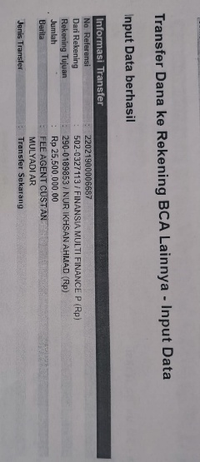
------ 46. Dapat saya jelaskan bahwa pembayaran kepada Agent Kredit atas nama ANAS BUDI ISMAIL pada waktu itu sebesar Rp. 25.500.000 yang nilainya diperoleh dari Hitungan Presentase Nilai Pencairan Kredit, dimana secara bersamaan pada waktu itu PT. FINANCIA MULTI FINANCE Cab. Sudiang memberikan 2 (dua) Fasilitas Kredit kepada saudara MULYADI AMRI sehingga kepada saudara ANAS BUDI ISMAIL dibayarkan sebanyak 2 (dua) bentuk Fee Penjualan kepada Debitur MULYADI AMRI pada waktu itu yaitu sebesar Rp. 51.000.000 (lima puluh juta rupiah). -----------------------
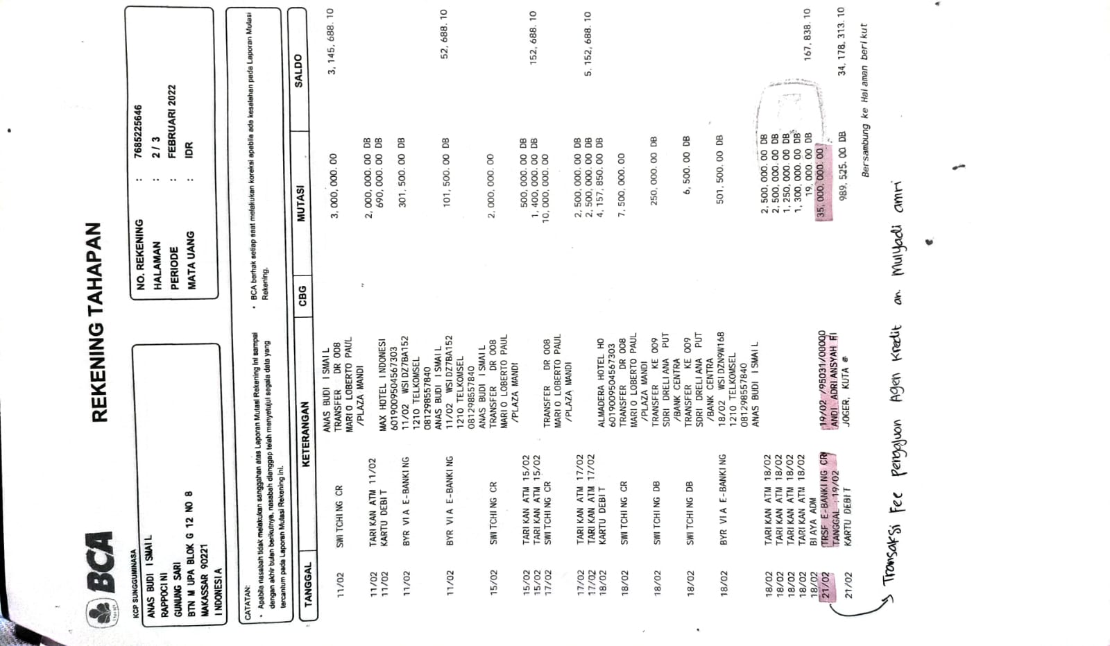
- Diperlihatkan kepada saudara gambar sebagai berikut : ---------------------------------------

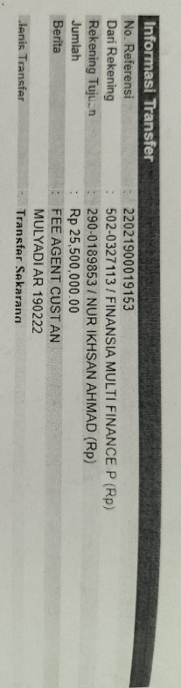

Apakah saudara mengetahui terhadap Dokumen Informasi Transfer tersebut, Jelasan ? ---------------------------------------------------------------------------------------------------

------ 47. Dapat saya jelaskan bahwa Gambar diatas menerangkan Dokumen Pembayaran dari PT. FINANCIA MULTI FINANCE kepada saudara ANAS BUDI ISMAIL atas Penjualan 2 (dua) Fasilitas Kredit Sale And Lease-Back kepada saudara MULYADI AMRI tahun 2022. --------------------------------------

- Bahwa sehubungan dengan keterangan saudara diatas bahwa kepada saudara ANAS BUDI ISMAIL atas Penjualan 2 (dua) Fasilitas Kredit Sale And Lease-Back kepada saudara MULYADI AMRI tahun 2022, apakah Karyawan dari PT. FINANCIA MULTI FINANCE Cab. Sudiang diperbolehkan untuk memperoleh Pembagian atas Pembayaran Reward atau Bonus Penjualan Fasilitas Pembiayaan kepada Debitur, jelaskan ? ---------------------------------------------------------------------------------------------------
----- 48. Dapat saya jelaskan bahwa Aturan ataupun Standar Operasional Prosedur (SOP) dari Direksi belum ada sampai dengan periode pemberian kredit kepada saudara MULYADI AMRI pada waktu itu, namun apabila kondisi tersebut terjadi saya tidak dapat menjelaskan apa langkah-langkah yang akan diambil oleh Pihak Direksi, Tim Anti Fraud dan Audit Area pada Kantor Cabang Makassar. ----------------------------------------------------------------

- Bahwa sehubungan dengan keterangan saudara pada Poin Nomor 48 diatas yang meneranglkan bahwa Karyawan PT. FINANCIA MULTI FINANCE Cab. Sudiang TIDAK diperbolehkan untuk memperoleh Pembagian atas Pembayaran Reward atau Bonus Penjualan Fasilitas Pembiayaan kepada Debitur, diperlihatkan kepada saudara Gambar tersebut dibawah ini, jelaskan ? -----------------------------------------------
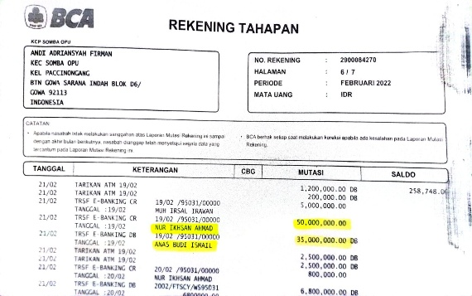

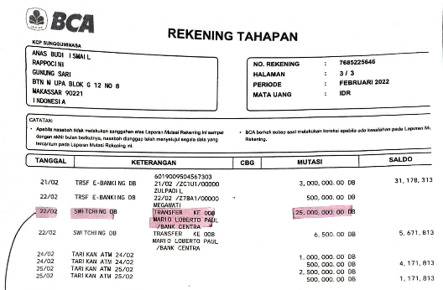

Dimana pada gambar tersebut menerangkan alur transfer dan Asal sampai dengan tujuan Akhir Pengiriman melalui Transfer yang bersumber dari Pembayaran atas FEE agent atas pemberian kredit kepada saudara MULYADI AMRI, dengan uraian bahwa Pada tanggal 19 Februari 2022, dana success fee agent sebesar Rp51.000.000,- dikirim ke rekening BCA atas nama Sdr. Nur Ikhsan Ahmad. Selanjutnya pada tanggal 21 Februari 2022, dana sebesar Rp50.000.000,- ditransfer ke rekening BCA 2900084270 atas nama Sdr. Adriansyah Firman. Setelah itu, dana sebesar Rp35.000.000,- ditransfer ke rekening BCA 7685225646 atas nama Sdr. Anas Budi Ismail yang mana pada tanggal 22 Februari 2022 kemudian dana sebesar Rp25.000.000,- ditransfer ke rekening Mandiri Sdr. MARIO LOBERTO, apakah benar saudara menerima dana tersebut dan apakah penerimaan dana tersebut telah sesuai dengan ketentuan yang berlaku pada PT. FINANCIA MULTI FINANCE Cab. Sudiang terhadap keseluruhan Karyawan, Jelaskan ? --------------------
----- 49. Dapat saya jelaskan bahwa benar saya mendapatkan Transfer dari rekening ANAS BUDI ISMAIL, dimana dana tersebut sejumlah Rp. 25.000.000 merupakan Dana Penggantian atas Pembayaran usaha Jual Beli Kendaraan Lelang antara saya dengan saudara ANAS BUDI ISMAIL, yang pada waktu itu terdapat Dana saya yang dipergunakan oleh saudara ANAS BUDI ISMAIL untuk membeli 1 (satu) Unit Motor NMax Warna Merah tahun 2022 yang kami beli dari Balai Lelang JBA Makassar namun terhadap Surat ataupun Dokumen Informasi didalam Komunikasi saya dengan saudara ANAS BUDI ISMAIL tidak dapat saya perlihatkan karena pada tahu 2023 saya telah berganti Handphone dari sebelumnya dengan Merek Samsung Galaxy Note 20 Ultra berwarna Abu-Abu namun saat ini saya menggunakan Handphone Oppo Reno 5. ---------------------------------------------

- Bahwa sehubungan dengan telah diberikannya Pembiayaan kepada saudara AMRI HAJI SIA dengan menggunakan nama dari anak kandungnya yaitu saudara MULYADI AMRI berdasarkan Dokumen Perjanjian atas pembiayaan Modal Kerja dengan cara Jual dan Sewa Balik Sale And Leaseback dengan Nomor : 05592122003169 tanggal 18 Februari 2022 dengan Nilai Pembiayaan sebesar Rp. 649.570.400, Tenor selama 36 Bulan, Nilai Angsuran Rp.25.830.000 perbulan, pada saat masa tenor angsuran telah terbayar, pernahkah saudara menerima Sejumlah Dana untuk pembayaran dari saudara AMRI HAJI SIA ataupun dari saudara MULYADI AMRI untuk Pembayaran Tenor Angsuran 05592122003169 tanggal 18 Februari 2022, jelaskan ? ------------------------------------------------------------------------------
------ 50. Dapat saya jelaskan bahwa saya pernah menerima Penitipan Dana Angsuran dari Debitur Atas Nama MULYADI AMRI melalui saudara PRASETYO WIBOWO yang mengirimkan kepada saya pada Rekening Bank Mandiri Milik saya dengan Nomor : 1020006785064, sebanyak 1 (satu) kali sebesar Rp. 35.000.000 yang katanya untuk pembayaran Angsuran pada Bulan yang saya tidak ingat lagi kapan waktunya dengan alasan bahwa kantor kami akan batas pembukuan pembayaran angsuran bulan, sesudah itu saya membayarkan melalui Pembayaran Virtual Account terhadap Angsuran Bulanan dari saudara MULYADI AMRI untuk Kontrak perjanjian Kredit sebanyak 2 (dua) Kontrak dengan Nilai Angsuran pada Bulan tersebut dengan Total Rp. 51.660.000. ----------------------------------------

- Apakah saudara mempunyai saksi a de charge atau saksi yang menguntungkan saudara, yang saudara kehendaki agar saksi tersebut dipanggil dan didengar keterangannya, Jelaskan ?.:----------------------------------------------------------------------------
------ 51. Dapat saya jelaskan bahwa untuk saat ini saya rasa belum ada, namun akan saya sampaikan dikemudian hari apabila saya telah menunjuk saksi yang menguntungkan kepada saya tersebut. -----------------------------------------
- Apakah masih ada keterangan lain yang akan saudara tambahkan dalam pemeriksaan ini, jelaskan ? ----------------------------------------------------------------------------
----- 52. Sudah cukup dan saya masih bersedia memberikan keterangan apabila masih dibutuhkan oleh penyidik.----------------------------------------------------------

- Apakah dalam memberikan keterangan pada pemeriksaan ini saudara mendapat tekanan atau paksaan dari Penyidik maupun dari orang lain, jelaskan ?.------------------
----- 53 Saya tidak mendapat tekanan atau paksaan dari penyidik maupun dari orang lain. --------------------------------------------------------------------------------------

- Apakah keterangan yang saudara berikan sudah benar dan dapat saudara pertanggung jawabkan, jelaskan ? -------------------------------------------------------------------
----- 51. Saya tidak mendapat tekanan atau paksaan dari penyidik maupun dari orang lain. --------------------------------------------------------------------------------------

---- Setelah Berita Pemeriksaan Tersangka ini selesai dibuat, kemudian yang periksa membaca kembali keterangannya yang diberikan kepada yang diperiksa membenarkan semua keterangannya serta untuk menguatkan maka membubuhkan tanda tangannya seperti dibawah ini.----------------------------------------------------------------------------------------------

Penasihat Hukum : Tersangka,
- …………………….. ………
- …………………….. ………

(MARIO LOBERTO PAULUS TAMPUBOLON Bin YOHANES TAMPUBOLON, S.TP.)

---- Demikianlah Berita Acara Pemeriksaan Tersangka ini dibuat dengan sebenar-benarnya, berdasarkan atas kekuatan sumpah jabatan, kemudian ditutup dan ditanda tangani di Makassar pada Tanggal, bulan dan tahun tersebut diatas.-----------------------------

Penyidik

INDRA, S.H
AKP NRP 74060594

Penyidik Pembantu

RONALD PURNAMA RUPANG,S.H.
BRIPKA NRP 86041510

AFRIZAL USMAN
BRIGPOL NRP 98040317

MUH. RESKI
BRIPTU NRP 99090466

AHMAD FADLAN MAKBUL,S.H.
BRIPTU NRP 01030181

NIRZA YUNIZER
BRIPTU NRP 02100182

